期末报告

xxx

(南京大学 xxx, 南京 210093)

**用新的“眼睛”去探索**

—— 机器视觉应用与 AI 产业调研报告

# 行业背景

在科技浪潮汹涌澎湃的当下，人工智能无疑是那最耀眼的弄潮儿，正以雷霆万钧之势重塑着各个领域的面貌。而机器视觉，作为 AI 领域中独具慧眼的先锋，宛如赋予计算机敏锐的 “视觉感知”，使其能够像人类一样解析图像与视频，从中汲取有价值的信息。这一技术自萌芽之初便展现出强大的生命力，在不断演进中实现了从蹒跚学步到飞速奔跑的跨越。

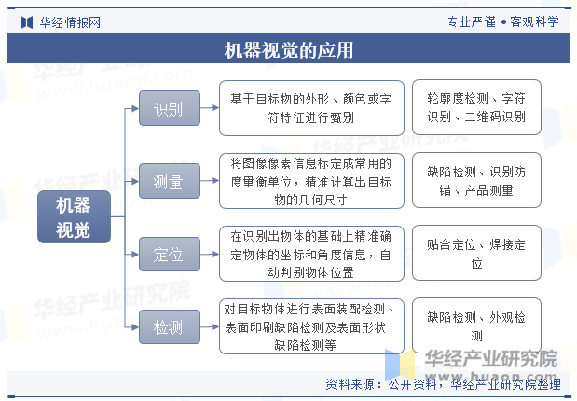

回溯往昔，计算机处理图像的能力犹如襁褓中的婴儿，尚显稚嫩。彼时，机器视觉主要聚焦于工业检测的简单任务，如对零件尺寸进行粗略测量、对表面明显缺陷进行甄别等。其算法原理相对浅显，多基于传统的图像处理技术，导致准确率和效率都差强人意。然而，深度学习技术的横空出世，恰似一道划破夜空的闪电，为机器视觉带来了革命性的转机。深度学习算法犹如一位智慧超群的导师，能够引导计算机从海量数据中自主挖掘关键特征，从而大幅提升图像识别与分析的精准度，也为机器视觉在更广阔天地的应用开辟了通途。

从市场的宏观视角审视，全球 AI 产业宛如一艘巨轮，在经济的海洋中破浪前行，市场规模持续攀升。机器视觉作为这艘巨轮上不可或缺的引擎之一，亦呈现出蓬勃向上的发展态势。以中国市场为例，过去数年间，机器视觉市场规模始终保持着两位数的增长率，犹如一颗茁壮成长的参天大树，枝繁叶茂。

展望未来，机器视觉的发展路径清晰而明确。一方面，它将向着更高精度、更快速度、更强适应性的方向砥砺奋进。随着工业 4.0 和智能制造的宏伟蓝图徐徐展开，生产线上对于检测、识别等任务的要求愈发严苛。机器视觉系统必须如同训练有素的精锐部队，能够在复杂多变的环境中迅速且准确地完成使命。例如，在电子产品制造的高速流水线上，机器视觉系统需要在极短时间内对微小的电子元件进行全方位检测，不放过任何细微瑕疵。另一方面，机器视觉与其他前沿技术的融合将成为大势所趋。与物联网（IoT）携手，实现设备之间的数据无缝共享与高效协同，仿佛搭建起一座信息高速公路，让各种设备能够畅行无阻地交流协作；与机器人技术联姻，使机器人宛如拥有了智慧的双眼，能够更加智能地感知周边环境，进而精准执行各项任务。想象一下，在仓储物流场景中，配备机器视觉的机器人能够迅速识别货物位置，灵活穿梭于货架之间，高效完成货物搬运，极大提升物流效率。

此外，5G 技术的全面普及，恰似为机器视觉插上了腾飞的翅膀。其超高速的数据传输能力，为机器视觉在远程监控、自动驾驶等领域的应用筑牢了坚实基础。在远程监控场景中，5G 网络能够实时传输高清视频图像，让监控人员如同身临其境；在自动驾驶领域，车辆通过机器视觉获取的大量环境信息能够及时上传至云端进行分析处理，同时接收云端下发的指令，确保行驶安全与顺畅。

在全球范围内，各国政府纷纷将 AI 产业视为国家战略发展的重要高地，不遗余力地出台一系列扶持政策，为其保驾护航。中国作为科技发展的积极推动者，发布了诸如《新一代人工智能发展规划》等纲领性文件，从政策引导到资金支持，全方位助力机器视觉等 AI 相关技术的研发与应用。这些政策犹如阳光雨露，滋养着 AI 产业这片沃土，激发了企业和科研机构的创新活力。

在产业生态的广袤版图中，已逐步构建起一个层次分明、分工协作的完整产业链。产业链上游，传感器、芯片等硬件供应商犹如坚实的基石，为机器视觉系统提供源源不断的动力支持。以英伟达为例，其推出的高性能 GPU 芯片，犹如一把神奇的钥匙，开启了深度学习算法高效运行的大门，使得复杂的图像计算任务能够在短时间内得以完成。中游，机器视觉算法和软件开发商宛如智慧的工匠，专注于雕琢各种精妙的图像处理和分析算法。商汤科技、旷视科技等企业在人脸识别、物体检测等细分领域脱颖而出，凭借领先的技术实力在市场中占据一席之地。下游，应用行业则如同广阔的舞台，工业制造、医疗、交通、安防等众多领域纷纷登场，它们对机器视觉的迫切需求成为技术创新的强大驱动力，促使机器视觉技术不断推陈出新，拓展应用边界。

# 关键技术

图像采集，作为机器视觉的开篇之章，其质量优劣直接关乎后续分析与处理的成败，恰似一部精彩戏剧的开场，决定了整部剧的基调。图像采集设备种类繁多，摄像头、相机等各司其职，依据不同的应用场景与需求，绽放独特魅力。在工业检测的精密舞台上，高分辨率的线阵相机宛如一位严谨的观察者，能够对运动中的物体进行连续拍摄，捕捉每一个细微之处，为后续的高精度分析提供详实的数据素材。而在安防监控的广袤领域，广角摄像头则如同一位视野开阔的哨兵，以宽广的视角覆盖大片区域，不放过任何风吹草动。

为了应对复杂多变的光照条件，图像采集设备配备了各式各样的补光装置，LED 光源便是其中的佼佼者。它如同贴心的照明师，根据环境光线的强弱，为拍摄场景提供恰到好处的光线，确保采集到的图像清晰、明亮。此外，一些前沿的图像采集技术更是另辟蹊径，能够实现对多光谱图像的采集。这就好比赋予相机一双能够洞察万物的 “慧眼”，可以同时获取不同波长的光信息。在医学成像领域，多光谱图像能够帮助医生更清晰地观察人体组织的细微差异，辅助精准诊断；在农业监测方面，通过分析不同光谱下农作物的特征，能够及时发现病虫害隐患，为农作物的健康生长保驾护航。

传统图像处理算法犹如一座根基深厚的古老城堡，建立在数学和统计学的坚实基石之上。它涵盖了图像滤波、边缘检测、形态学处理等诸多经典技法，宛如城堡中的不同防御工事，各司其职，守护着图像处理的阵地。

图像滤波，宛如一位技艺精湛的美容师，致力于去除图像中的噪声杂质，使图像焕发出清晰亮丽的光彩。均值滤波以简单直接的方式，通过计算邻域像素的平均值来平滑图像；高斯滤波则如同一位细腻的艺术家，利用高斯函数的特性，在去除噪声的同时更好地保留图像的细节，让图像在平滑的同时不失真实。

边缘检测，恰似一位敏锐的探险家，专注于探寻图像中物体的边缘轮廓，为后续的目标识别与形状分析绘制路线图。Sobel 算子以其简洁高效的运算方式，能够快速勾勒出图像的边缘；Canny 算子则如同一位精益求精的工匠，通过多步骤的细致处理，提取出更加准确、连续的边缘信息，为图像分析提供了关键线索。

形态学处理，宛如一位神奇的雕塑家，通过对图像进行膨胀、腐蚀等操作，巧妙地改变图像的形状和结构。膨胀操作如同给图像中的物体穿上一层 “膨胀衣”，使其轮廓更加丰满；腐蚀操作则像是对物体进行 “瘦身”，去除一些微小的干扰部分。这两种操作相互配合，在图像分割和特征提取等任务中发挥着举足轻重的作用，帮助我们从复杂的图像中提取出有价值的信息。

然而，尽管传统图像处理算法在一些简单任务中能够游刃有余地完成使命，但面对复杂多变的现实世界图像场景，其局限性逐渐显现。就如同一位在熟悉小路上行走自如的旅人，一旦踏入错综复杂的迷宫，便会迷失方向。对于那些包含丰富细节、多变光照和复杂背景的图像，传统算法往往难以准确把握其中的关键特征，无法满足现代高精度识别和分析的需求。

深度学习算法的横空出世，宛如一场震撼世界的科技革命，为机器视觉领域带来了翻天覆地的变革。它如同一位智慧无穷的导师，通过构建层层叠叠的神经网络模型，引导计算机从海量的数据中自主挖掘隐藏的特征表示，如同在浩如烟海的知识宝库中找到开启智慧之门的钥匙。

在机器视觉的璀璨星空中，卷积神经网络（CNN）无疑是最为耀眼的明星之一。它以独特的局部感知和权值共享特性，宛如一位独具慧眼的艺术鉴赏家，能够精准地捕捉图像中的关键特征。在图像分类的舞台上，CNN 通过对大量不同类别图像的学习，如同一位经验丰富的鉴定师，能够准确无误地将输入图像归类到相应的类别之中。例如，在花卉识别任务中，CNN 可以通过学习不同花卉的颜色、形状、纹理等特征，轻松辨别出玫瑰、百合、郁金香等各种花卉。

在目标检测的竞技场上，基于 CNN 的算法如 Faster R - CNN、YOLO 等犹如勇猛无畏的猎手，能够迅速且准确地锁定图像中目标物体的位置与类别。它们在复杂的场景中如鱼得水，无论是在拥挤的街道上识别车辆和行人，还是在仓库中定位各种货物，都能高效完成任务，为智能监控、自动驾驶等应用提供了坚实的技术支撑。

此外，语义分割作为深度学习在机器视觉领域的重要应用方向，宛如一位精细的画师，能够将图像中的每一个像素都精准地分类到相应的类别之中，实现对图像的深度理解。在自动驾驶领域，语义分割算法可以将道路、车辆、行人、建筑物等不同元素从图像中清晰地分割出来，帮助自动驾驶系统更好地感知周围环境，做出合理的决策；在医学图像分析中，语义分割能够准确地分割出人体器官、病变组织等，为医生的诊断和治疗提供详细的信息支持。

为了让复杂精妙的机器视觉算法能够在实际应用中大展拳脚，强大的硬件平台和卓越的计算能力是必不可少的幕后英雄。在早期，机器视觉系统主要依赖传统的 CPU 进行计算，然而，随着深度学习算法的复杂度如同火箭般飙升，CPU 的计算能力逐渐显得力不从心，就如同一位负重前行的行者，难以跟上快速奔跑的步伐。

GPU的闪亮登场，犹如一道划破黑暗的曙光，为机器视觉的计算难题带来了完美解决方案。GPU 凭借其强大的并行计算能力，宛如一支训练有素的千军万马，能够同时处理大量的数据，大大加速了深度学习算法的训练与推理进程。英伟达的 GPU 产品在机器视觉领域犹如明星产品，备受青睐。众多深度学习框架如 TensorFlow、PyTorch 等纷纷对 GPU 进行优化，如同为千里马配上了坚固的马鞍，充分发挥其卓越的计算性能，让机器视觉系统能够在复杂的图像计算任务中如虎添翼。

除了 GPU，一些专为深度学习量身定制的硬件芯片也如雨后春笋般涌现，成为机器视觉领域的新宠。Google 的 TPU（张量处理单元）、寒武纪的思元系列芯片等，它们如同为深度学习算法打造的专属利器，针对深度学习算法的独特需求进行了深度优化。这些芯片不仅具备更高的能效比，能够在低功耗的情况下完成高强度的计算任务，还拥有出色的计算效率，为机器视觉的广泛应用提供了更为强大的硬件后盾，推动着机器视觉技术向更高水平迈进。

# 应用实例

在工业制造的精密链条中，产品质量检测是至关重要的一环，如同关卡的守卫，决定着产品能否顺利进入市场。传统的人工检测方式，犹如一位蹒跚前行的老者，效率低下且容易出现疏漏，对于一些微小的缺陷更是难以察觉，如同在茫茫大海中寻找针一样困难。而机器视觉技术的引入，恰似为质量检测装上了一双火眼金睛，实现了快速、精准的缺陷检测。

以电子元器件生产为例，这一领域对产品质量的要求近乎苛刻。机器视觉系统如同一位严谨的质检员，对芯片表面进行全方位、无死角的检测。它能够敏锐地捕捉到芯片表面的细微划痕、裂纹以及异物等缺陷，犹如侦探寻找犯罪现场的蛛丝马迹。通过深度学习算法对海量正常与缺陷产品的图像进行深入学习，就像一位经验丰富的专家积累了大量案例，训练出的模型能够像专家一样准确判断产品是否存在缺陷，并精确确定缺陷的类型与位置。这不仅极大地提高了检测效率，如同为生产线按下了加速键，还显著提升了检测的准确率，大幅降低了次品率，为企业节省了大量成本，提升了产品的市场竞争力。

在机械制造等行业，对零件尺寸精度的要求犹如对艺术品的雕琢，容不得丝毫偏差。机器视觉系统凭借其独特的优势，成为了尺寸测量的得力助手。它如同一位精准的测量师，通过对零件图像的细致分析，能够精确测量零件的尺寸。（见下图）

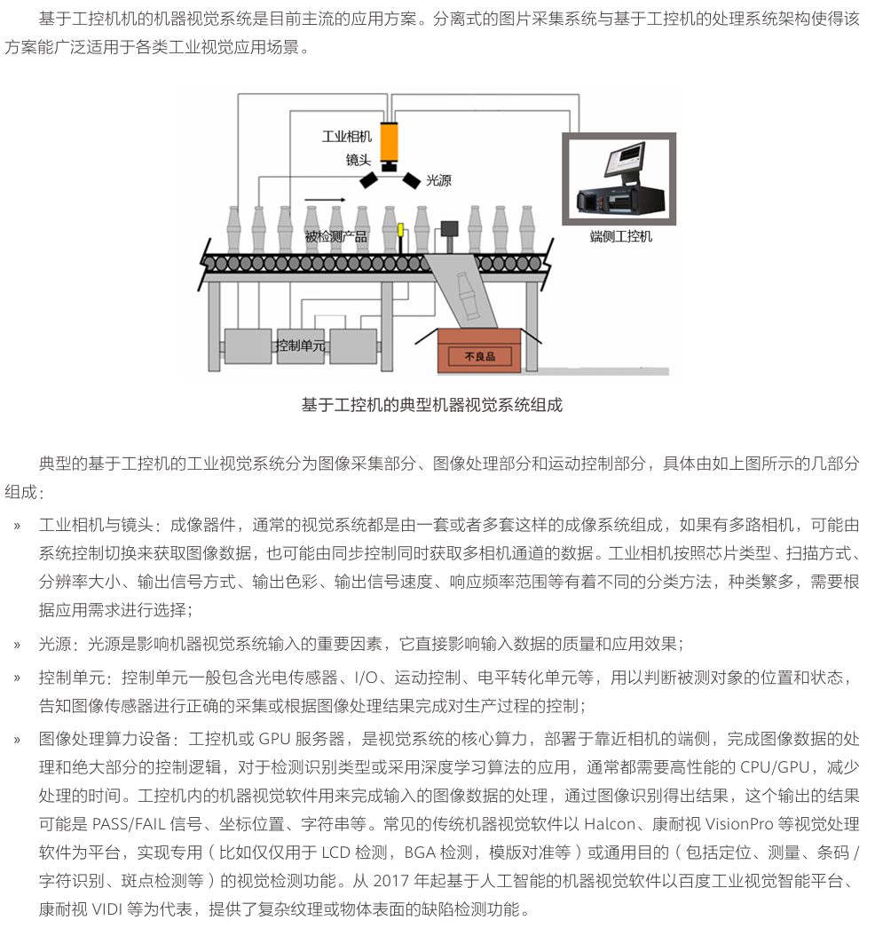

在汽车零部件生产的宏大舞台上，发动机缸体、曲轴等关键零部件的尺寸精度直接关乎汽车的性能与安全。机器视觉测量系统犹如一位技艺高超的工匠，对这些零部件的尺寸进行严格把控。通过对图像中零件的边缘进行精准识别与定位，如同在地图上准确标记出目标位置，再结合先进的标定技术，就像为测量结果加上了精确的刻度，能够计算出零件的实际尺寸，并与设计尺寸进行细致比对，判断零件是否符合高精度的要求。这种非接触式的测量方式，不仅具有高精度的特点，能够满足工业生产对尺寸精度的严苛标准，还具备高效率的优势，如同快速运转的齿轮，能够在短时间内完成大量零件的测量任务，为生产流程的高效运行提供了有力保障。

医学影像，作为医生洞察人体内部奥秘的窗口，如 X 光、CT、MRI 等，承载着诊断疾病的关键信息。机器视觉技术在医学影像诊断领域的应用，宛如为医生增添了一位智慧的助手，正发挥着日益重要的作用。

通过深度学习算法对海量的医学影像数据进行深度学习，就像一位勤奋的学生汲取了丰富的知识，能够帮助医生更准确地识别病变。以肺癌诊断为例，这一严重威胁人类健康的疾病，早期发现对于治疗效果至关重要。利用深度学习模型对肺部 CT 图像进行深入分析，如同一位经验丰富的医学专家对病例进行细致研究，能够自动检测出肺部的结节，并准确判断结节的良恶性。研究表明，一些先进的机器视觉辅助诊断系统在肺癌早期检测中的准确率已经与经验丰富的医生不相上下，甚至在某些方面更胜一筹。这为肺癌等疾病的早期发现和治疗提供了强有力的支持，如同为患者在黑暗中点亮了一盏希望之灯，大大提高了患者的治愈率和生存率。

自动驾驶，作为交通领域的未来之星，正引领着出行方式的变革。机器视觉技术则是这颗明星闪耀的核心动力，如同为自动驾驶车辆赋予了一双智慧的眼睛。通过安装在车辆上的摄像头，机器视觉系统如同一位警惕的观察者，实时感知车辆周围的复杂环境信息，包括蜿蜒的道路、醒目的交通标志、川流不息的车辆以及匆匆行走的行人等。基于深度学习的目标检测算法，宛如一位经验丰富的交警，能够准确识别出前方车辆的位置、速度和行驶方向，以及交通标志和信号灯的状态，为车辆的行驶决策提供关键依据。同时，通过对连续图像的深入分析，就像一位敏锐的观察者捕捉每一个细微变化，车辆能够实现车道保持、自适应巡航等智能功能。尽管目前自动驾驶技术仍面临一些挑战，如复杂天气条件下的感知精度、突发情况的应对能力等，但机器视觉技术的不断进步如同为自动驾驶铺设了坚实的道路，为实现更高级别的自动驾驶提供了不可或缺的技术支撑，让我们离未来智能出行的梦想越来越近。

# 个人思考

尽管机器视觉与 AI 产业在过去取得了令人瞩目的成就，但在前行的道路上，依然横亘着诸多技术挑战。首当其冲的是深度学习算法的可解释性问题。深度学习模型在很多任务中展现出了卓越的性能，宛如一座功能强大却神秘莫测的黑箱。在医疗、自动驾驶等对安全性和可靠性要求近乎严苛的应用场景中，仅仅知道模型的输出结果远远不够，我们还迫切需要理解模型是如何做出决策的。例如在医疗诊断中，医生不仅要依靠机器视觉辅助诊断系统给出的结论，更要明白其判断依据，以便进行综合考量和最终决策。这就如同我们驾驶一辆汽车，不仅要知道它能把我们带到目的地，还要了解它的运行原理，确保行驶安全。因此，研究可解释性的 AI 技术迫在眉睫，这有望成为推动新算法和模型发展的关键驱动力，进一步拓展机器视觉在更多高风险、高要求领域的应用。

其次，数据质量与数据隐私问题犹如两座大山，阻挡着机器视觉与 AI 产业的进一步发展。高质量的标注数据是训练出优秀机器视觉模型的基石，然而获取和标注大量数据犹如一项艰巨的工程，需要投入大量的人力、物力和时间成本。同时，随着数据收集规模的不断扩大和应用场景的日益广泛，数据隐私保护的重要性愈发凸显。我们在享受数据带来的便利与价值时，绝不能忽视用户隐私数据的安全。如何在充分利用数据价值的同时，保障数据所有者的隐私权益，成为了亟待解决的关键问题。幸运的是，联邦学习等新兴技术的出现，为我们提供了新的思路和解决方案。联邦学习就像一场巧妙的数据协作游戏，各方数据无需离开本地，便能在保护数据隐私的前提下共同参与模型训练，实现数据的 “可用不可见”，为机器视觉与 AI 产业的数据困境带来了曙光。

同时，企业与高校、科研机构的合作也至关重要。企业作为产业发展的主体，拥有丰富的实践经验和实际需求，高校和科研机构则具备强大的科研实力和创新能力。通过产学研合作的方式，能够实现优势互补，加速技术创新和人才培养。企业可以为高校学生提供实习机会和实际项目课题，让学生在实践中积累经验；高校和科研机构则可以为企业提供前沿的技术研究成果，帮助企业解决技术难题，提升企业的核心竞争力。此外，行业协会应充分发挥桥梁和纽带作用，组织开展各类培训和技术交流活动，邀请行业专家分享最新的技术动态和应用案例，为从业人员提供学习和交流的平台，促进整个行业的技术水平和业务能力的提升，为机器视觉与 AI 产业的持续健康发展提供坚实的人才保障。

综上所述，机器视觉作为 AI 产业的核心力量之一，拥有无限的发展潜力和广阔的前景。通过不断突破技术瓶颈，积极拓展产业应用领域，大力加强人才培养力度，机器视觉与 AI 产业必将在推动各行业的数字化、智能化转型进程中发挥中流砥柱的作用，为社会经济的发展创造出更为巨大的价值，引领我们迈向一个更加智能、高效的未来。

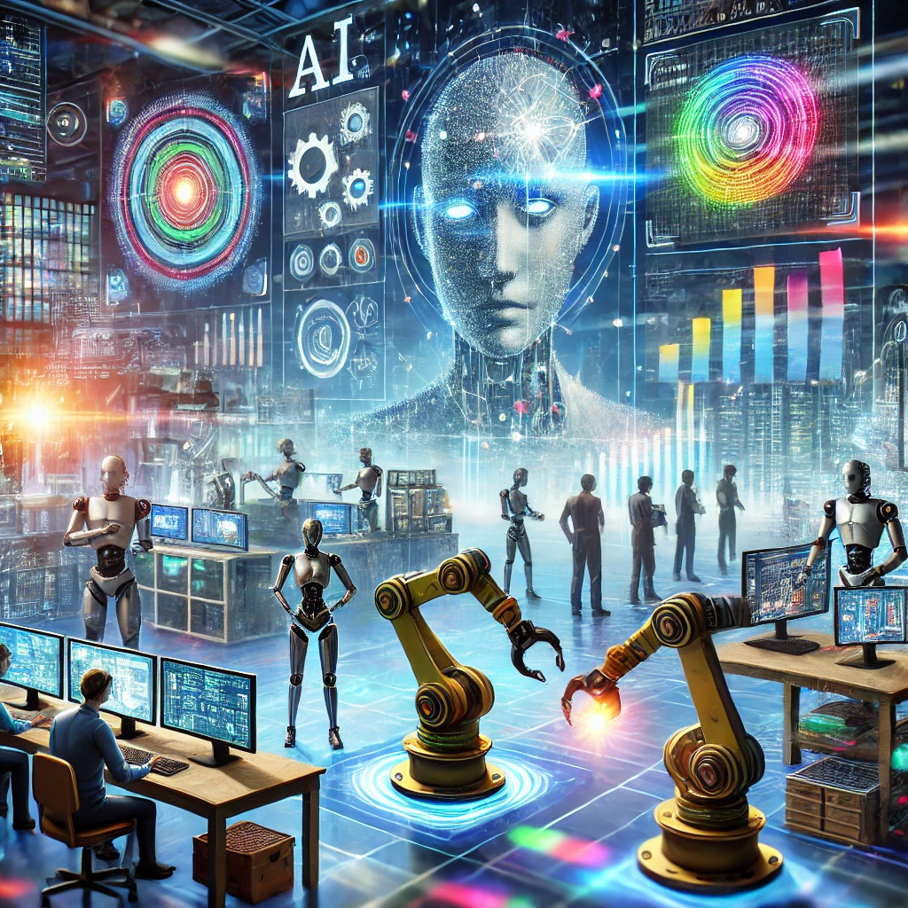

（Midjourney AI绘制而成）

References:

[1] [大盘点 | 2023年最受欢迎的53个计算机视觉应用（上）-腾讯云开发者社区-腾讯云](https://cloud.tencent.com/developer/article/2200165)

[2] [5G-AI-intelligent-cloudvision-whitepaper.pdf](https://www-file.huawei.com/-/media/corporate/pdf/news/5g-ai-intelligent-cloudvision-whitepaper.pdf?la=zh)

[3] [2025年AI视觉行业发展现状及前景分析 - 报告精读 - 未来智库](https://www.vzkoo.com/read/20250103d84a2e74355bc0d78dbee340.html)

[4] [2023年中国机器视觉行业现状及发展趋势分析，在AI加持下向着许多非标准化场景的新兴领域横向扩张「图」_华经情报网_华经产业研究院](https://www.huaon.com/channel/trend/920275.html)